MEMEL
Poste aérienne

12 Mai 1922 - Timbres-poste de 1920-22 avec surcharge bleue
2ème surcharge réalisée par l'imprimerie Siebert de Memel

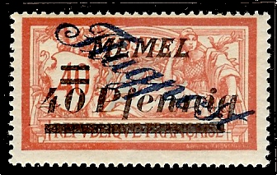  YT PA 8 – 40 Pf s 40c rouge et bleu |  | 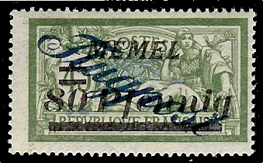  YT PA 9 – 80 Pf s 45 c vert et bleu |  | 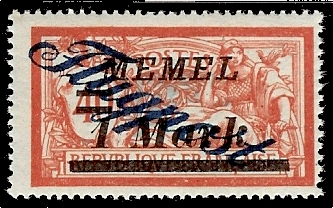  YT PA 10 – 1 M s 40c rouge et bleu

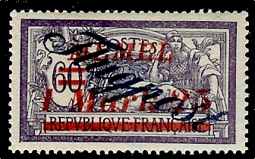  YT PA 11 – 1 M 25 s 60 violet et bleu |  | 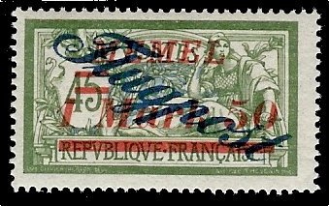  YT PA 12 – 1 M 50 s 45c vert et bleu |  | 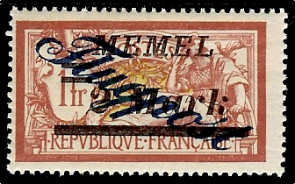  YT PA 13 – 2 M s 1f lie-de-vin et olive

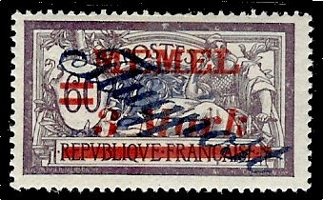  YT PA 14 - 3 M sur 60 c violet et bleu MEMEL en letttres droites |  | 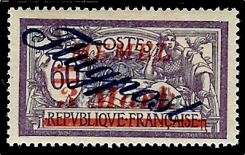  YT PA 15 3 M s 60 violet et bleu MEMEL en italique |  | 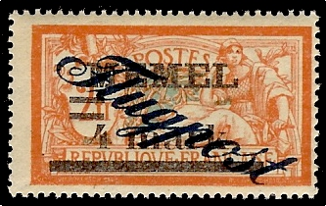  YT PA 16 - 4M sur 2 f rouge-orange et vert-bleu

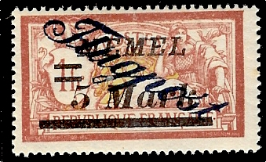  YT PA 17 – 5 M s 1f lie-de-vin et olive |  | 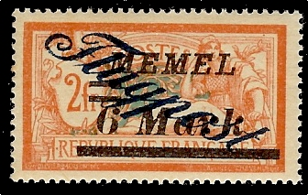  YT PA 18 - 6 M sur 2f ruge orange et vert-bleu |  | 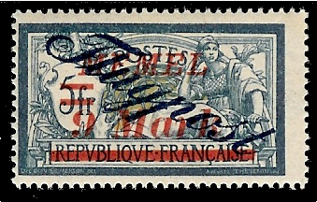  YT PA 19 - 9 M s 5f bleu et chamois

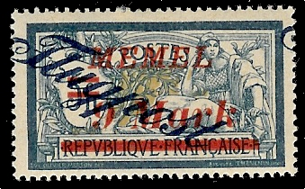
YT PA 19a - 9 M s 5f bleu et chamois
Flugpost très décalé

